**Лабораторная работа 1.3.3.**

Определение вязкости воздуха по скорости течения через тонкие трубки.

**Цель работы**: экспериментально выявить участок сформированного течения, определить режимы ламинарного и турбулентного течения; определить число Рейнольдса.

**В работе используются**: металлические трубки, укрепленные на горизонтальной подставке; газовый счетчик; микрометр типа ММН; стеклянная U-образная трубка; секундомер.

**1.Устройство установки:**

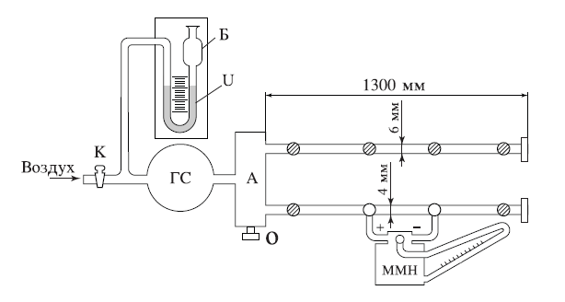

А - резервуар.

ГС - газовый счетчик.

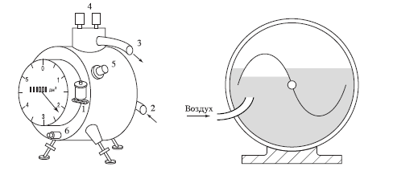

U - манометр(давление на входе в ГС).

Б - защитный баллон.

MМН - микроманометр.

**2.Теор часть**:

В данной работе рассматривается ламинарное движения газа в трубе круглого сечения. Характер движения газа в трубе определяется безразмерным числом Рейнольдса:

$$Re=\frac{vrρ}{η}$$

*Где $v$- скорость потока, -радиус трубки, $ρ$-плотность газа, $η$- вязкость газа.*

Расход газа при ламинарном течении:

$$Q_{V}=\frac{πr^{4}}{8lη}(P_{1}-P_{2})$$

*Где $P_{1}-P_{2}$-разность давления в двух выбранных сечениях, расстояние между которыми $l$.*

Характерное для ламинарного течения параболическое распределения скоростей устанавливается на некотором расстояние $a$:

$$a≈0,2r∙Re$$

**3.Ход работы**:

1.Оценим расстояние, на котором происходит формирование потока при ламинарном течении для $Re$ =1000 ($d≈4мм$).

$$a≈0,2∙\frac{d}{2}∙1000≈40см$$

2.Подсоединим микроманометр к двум соседним выводам выбранной трубы на участке сформированного потока.

2.Измерим вязкость воздуха. Для этого снимем зависимость разности давлений $∆Р$ от расхода воздуха $Q=∆V/∆t$, $∆P=khρg$, где $k$ =0,2.

|  |  |  |  |  |  |  |  |  |  |  |  |
| --- | --- | --- | --- | --- | --- | --- | --- | --- | --- | --- | --- |
| h,мм | 11 | 28 | 35 | 52 | 83,5 | 97 | 115 | 150 | 192 | 210 | 275 |
| $∆P$**,Па** | **17** | **44** | **56** | **83** | **132** | **154** | **182** | **238** | **305** | **333** | **436** |
| $∆V$,л | 1 | 2 | 1 | 0,5 | 1 | 1 | 1 | 1 | 1 | 1 | 1 |
| $∆t$,с | 64,0 | 37,0 | 20,5 | 7,3 | 9,9 | 9,5 | 9,0 | 16,5 | 7,0 | 6,4 | 5,6 |
| **Q $∙{10}^{-3}$,л/с** | **16** | **54** | **49** | **68** | **101** | **105** | **111** | **61** | **143** | **156** | **179** |

$σh$ =2мм

$σ∆P$ =3,6Па

$σ∆t$ =0,2с

$σQ$ =5л/с

4.По полученным данным построим график $∆Р=f\left(Q\right)$.

*График зависимости $∆Р$ от Q, для d $≈$ 4мм*

$$k=\left(1,4±0,1\right)∙{10}^{3} Па∙с/л$$

$$η=\frac{πr^{4}}{8l}k=(1600±100)∙{10}^{-8} кг/с∙м$$

Из графика видно, что турбулентным поток становится при расходе Q $≈$ 100 $∙{10}^{-3}$ л/с.

5.При расходе, заведомо обеспечивающем ламинарный поток ($Q≈68∙{10}^{-3}$ л/с), измерим распределение давления вдоль трубки.

|  |  |  |  |
| --- | --- | --- | --- |
| h,мм | 31 | 68 | 111 |
| $∆P$,Па | 49 | 108 | 176 |
| $l$*,см* | 10,6 | 40,6 | 80,6 |

$σh$ =2мм

$σ∆P$ =3,6Па

*График(2) зависимости давления $Р$ от длины вдоль трубки $l$*

Из графика видно, что установление потока происходит примерно на 10-20 см, что практически совпадает с теоретически рассчитанным.

6.Для всех трубок в ламинарном режиме снимем зависимость $Р=f(Q)$, $l=50см$. Построим графики этих зависимостей и получим оттуда $k$, получим значения lnC ($С=\frac{8lηQ}{πP}=\frac{8lη}{πk}$) для d=3,9мм и d=5,9 мм.

|  |  |  |  |  |  |  |  |  |  |  |
| --- | --- | --- | --- | --- | --- | --- | --- | --- | --- | --- |
| d,мм | 3,9 | | | | | 5,9 | | | | |
| lnr | 0,67 | | | | | 1,08 | | | | |
| h,мм | 12 | 23 | 37 | 56 | 68 | 9 | 12 | 15 | 20 | 23 |
| Р,Па | 19 | 36 | 59 | 89 | 108 | 14 | 19 | 24 | 31 | 37 |
| $∆$ V,л | 0,5 | 0,5 | 1,0 | 1,0 | 1,5 | 0,5 | 0,5 | 0,5 | 1,0 | 1,5 |
| $∆t$*,c* | 29,7 | 14,9 | 19,2 | 12,9 | 16,9 | 55,4 | 18,8 | 10,2 | 15,4 | 18,7 |
| Q $∙{10}^{-3}$,л/с | 17 | 34 | 52 | 78 | 89 | 9 | 27 | 49 | 65 | 80 |
| lnС | 7,30 | | | | | 8,82 | | | | |
| $$σlnC$$ | 0,07 | | | | | 0,09 | | | | |

$σr$*=0,1мм $σlnr=εr$*

$σh$ =2мм

$σ∆P$ =3,6Па

$σ∆t$ =0,2с

$σQ$ =5л/с

*График зависимости $Р=f(Q)$ для d=3,9мм и d=5,9 мм*

$$k_{3,9}=\left(1,22±0,05\right){∙10}^{3} Па∙с/л$$

$$lnC_{3,9}=7,30±0,07$$

$$k_{5,9}=\left(0,32±0,03\right){∙10}^{3} Па∙с/л$$

$$lnC_{5,9}=8,82±0,09$$

*График зависимости lnС от lnr*

$$k=3,7±0,2$$

Видно, что степень радиуса равна 4.